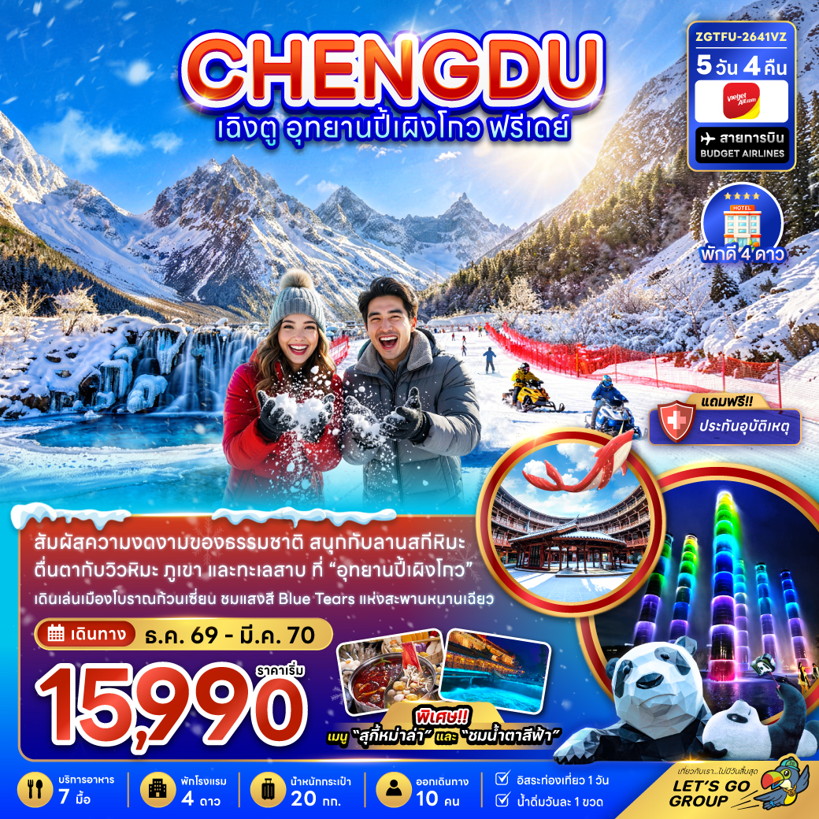

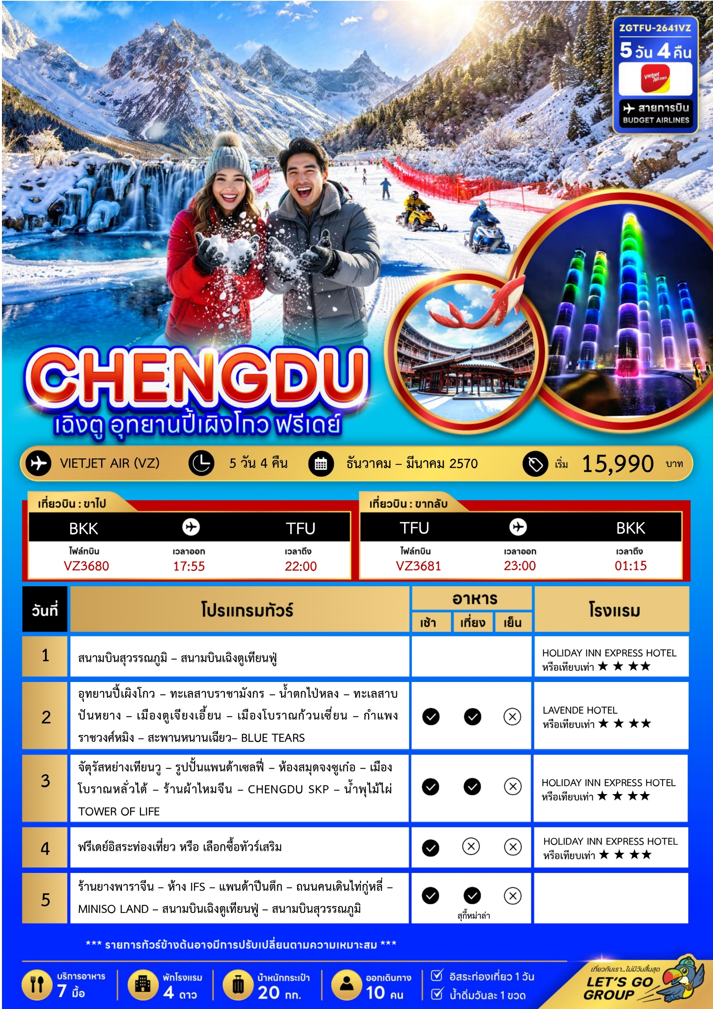

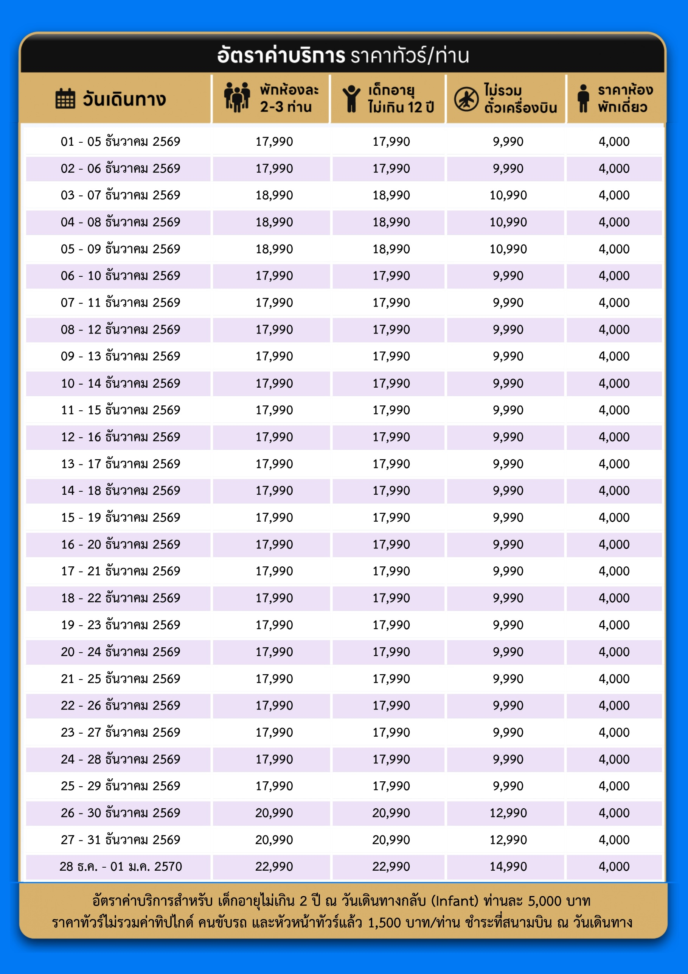

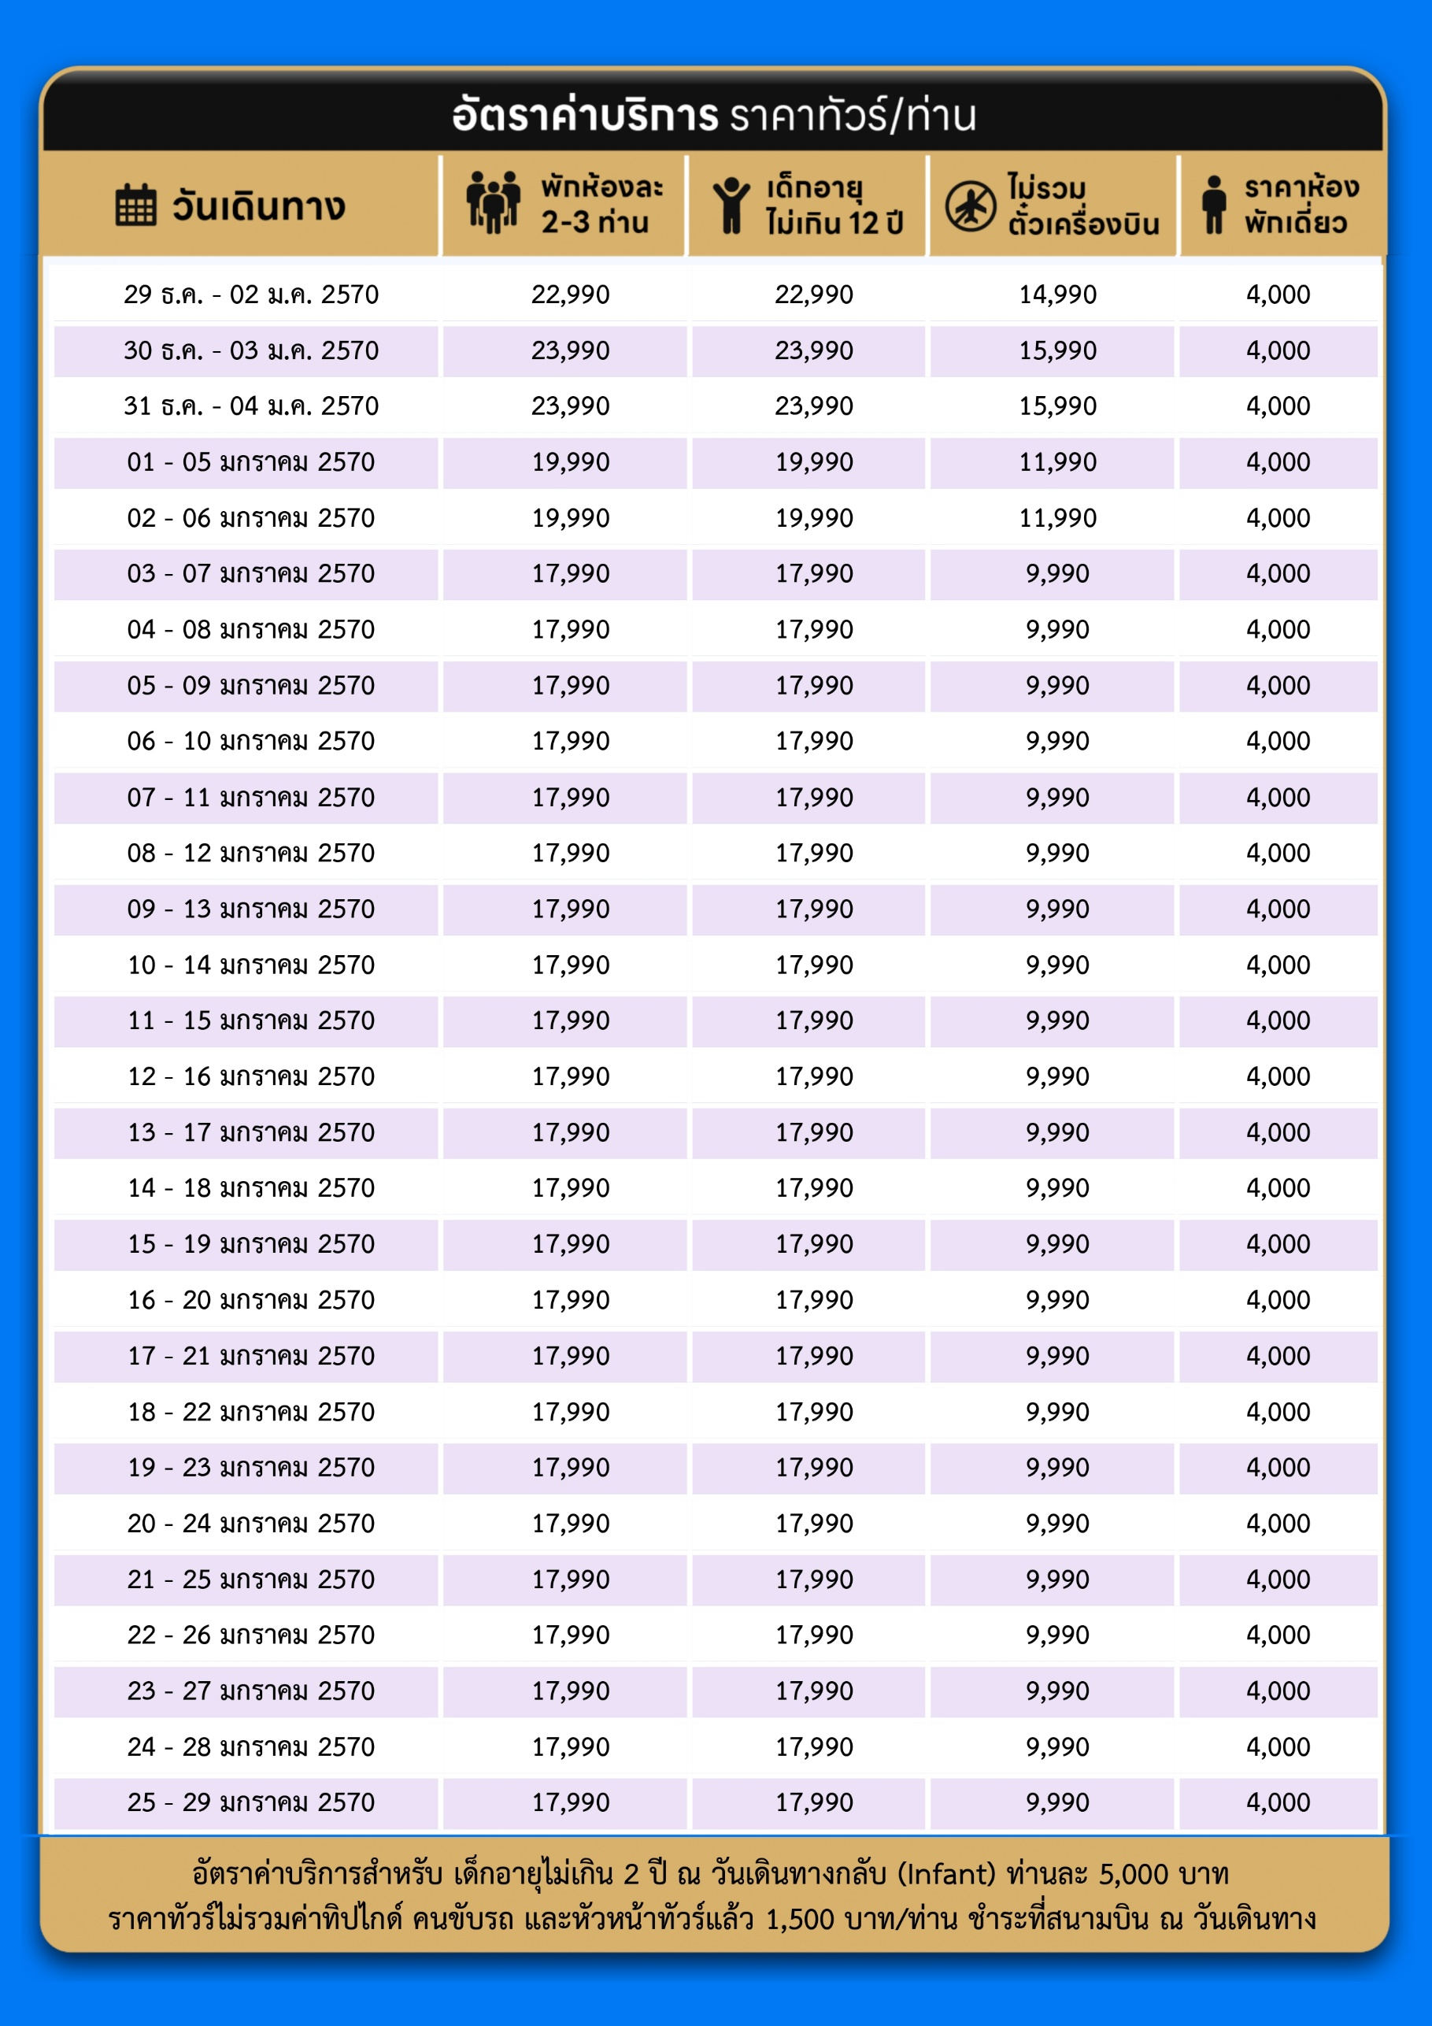
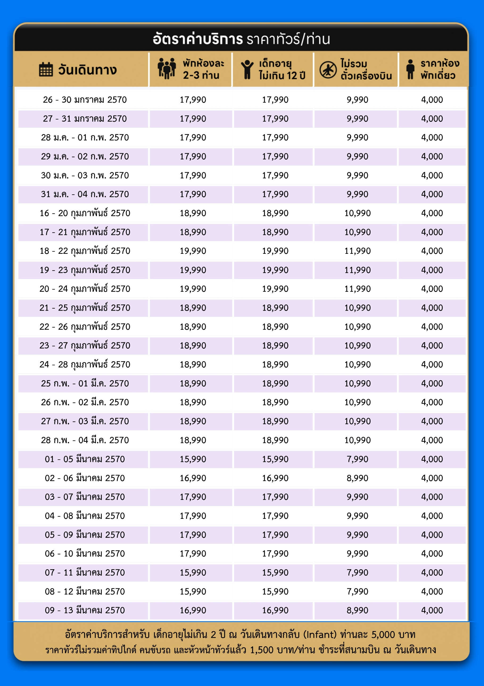
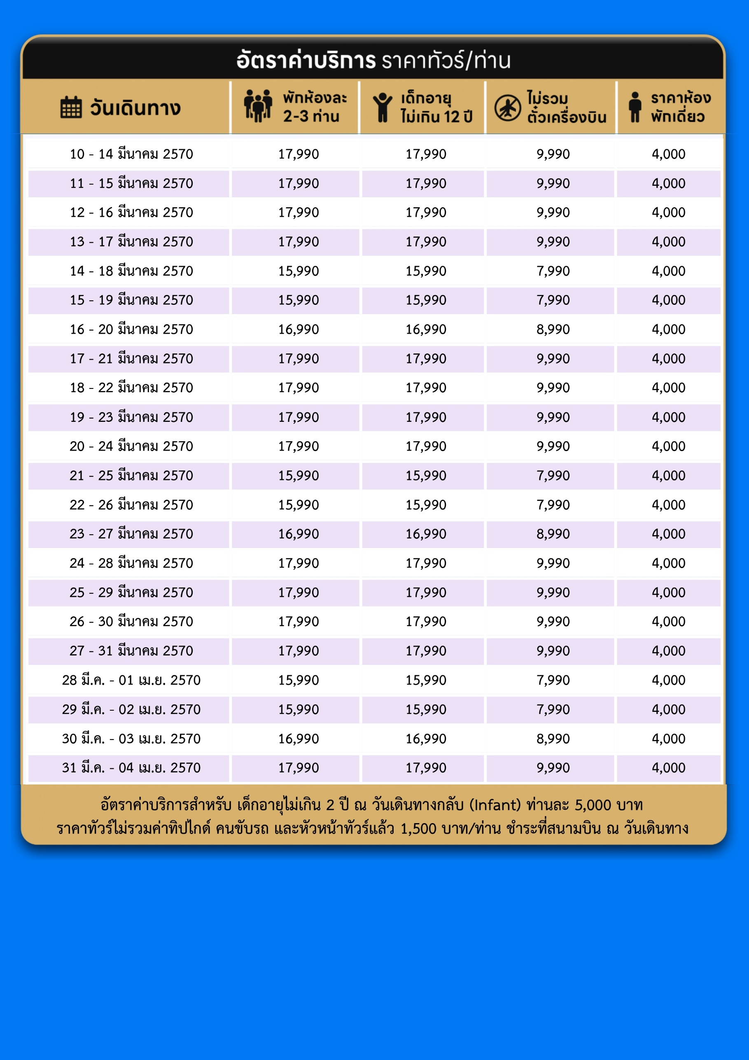
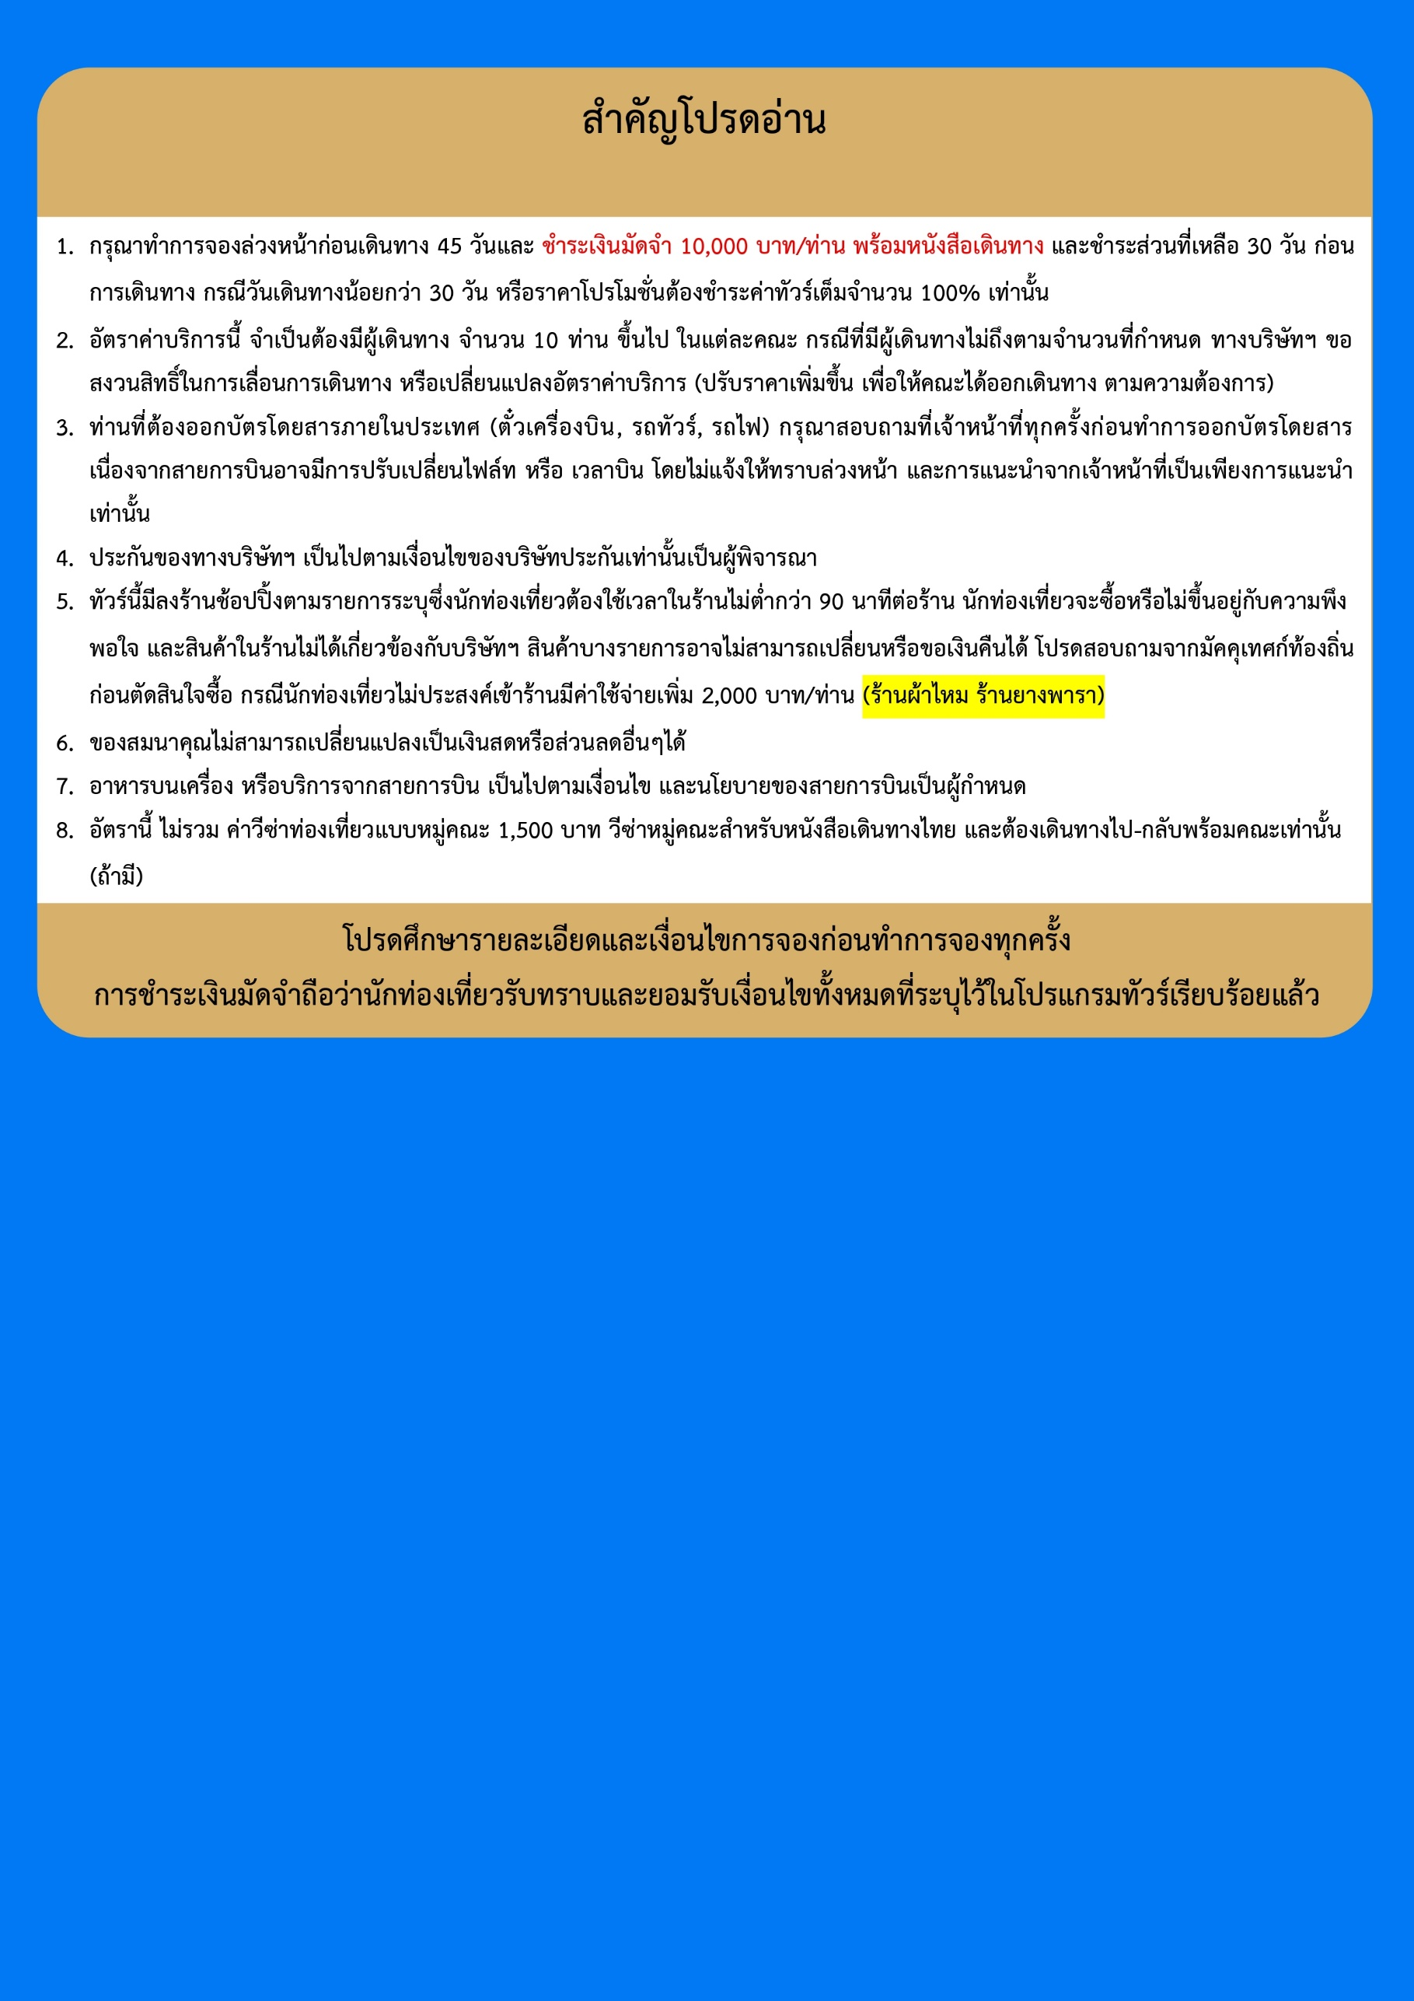
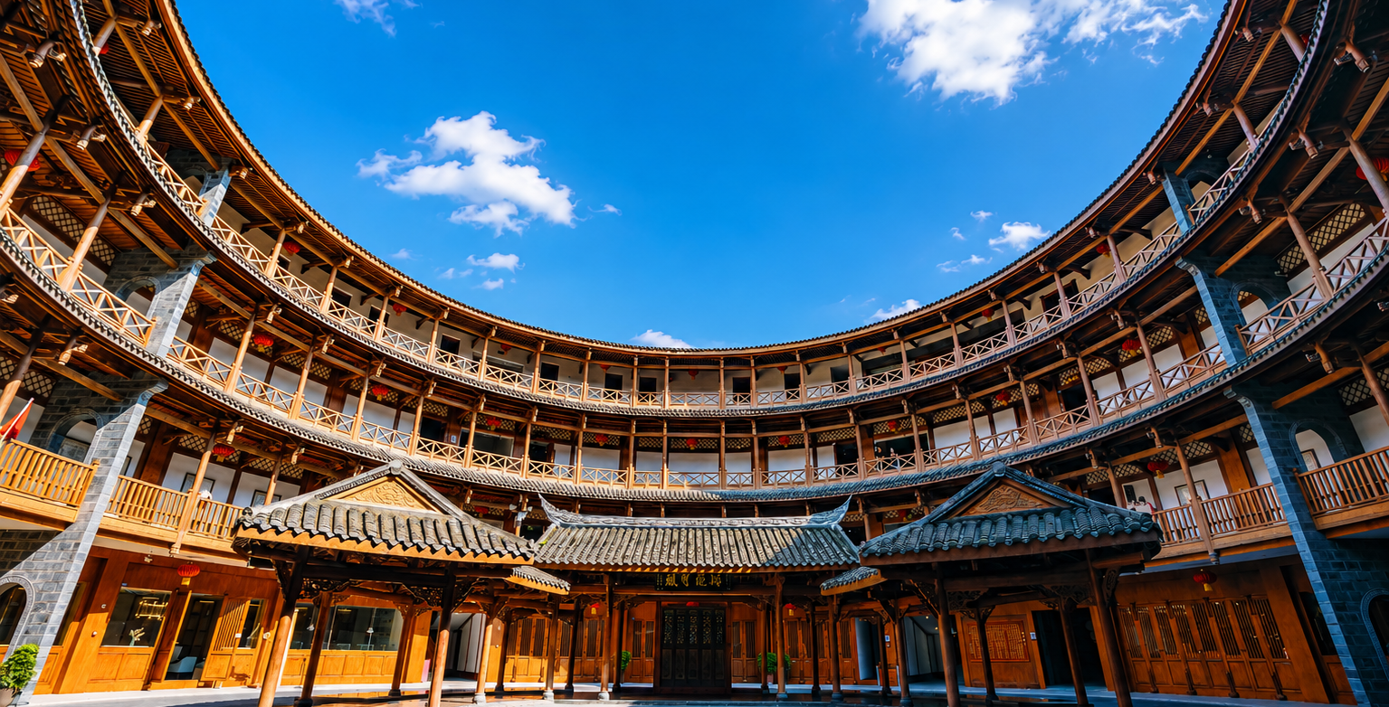
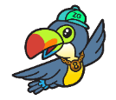
Day1 สนามบินสุวรรณภูมิ – สนามบินเฉิงตูเทียนฟู่

15.00 พร้อมกันที่ สนามบินสุวรรณภูมิ อาคารผู้โดยสารขาออก เคาน์เตอร์สายการบิน VIETJET AIR โดยมีเจ้าหน้าที่ เลทส์โกกรุ๊ป ให้การต้อนรับและอำนวยความสะดวกในการเช็กอินให้แก่ท่าน
17.55 นำท่านเดินทางสู่ สนามบินเฉิงตูเทียนฟู่ ประเทศจีน เที่ยวบินที่ VZ3680 (ไม่มีอาหารและเครื่องดื่มบริการ แต่มีจำหน่ายบนเครื่อง)
22.00 เดินทางถึง สนามบินเฉิงตูเทียนฟู่ ประเทศจีน นำท่านผ่านด่านตรวจคนเข้าเมือง รับกระเป๋าสัมภาระ หลังจากนั้นนำท่านเดินทางตามโปรแกรม (เวลาที่ประเทศจีนเร็วกว่าประเทศไทย 1 ชั่วโมง)
ที่พัก HOLIDAY INN EXPRESS HOTEL ระดับมาตรฐานท้องถิ่น 4 ดาว หรือเทียบเท่า

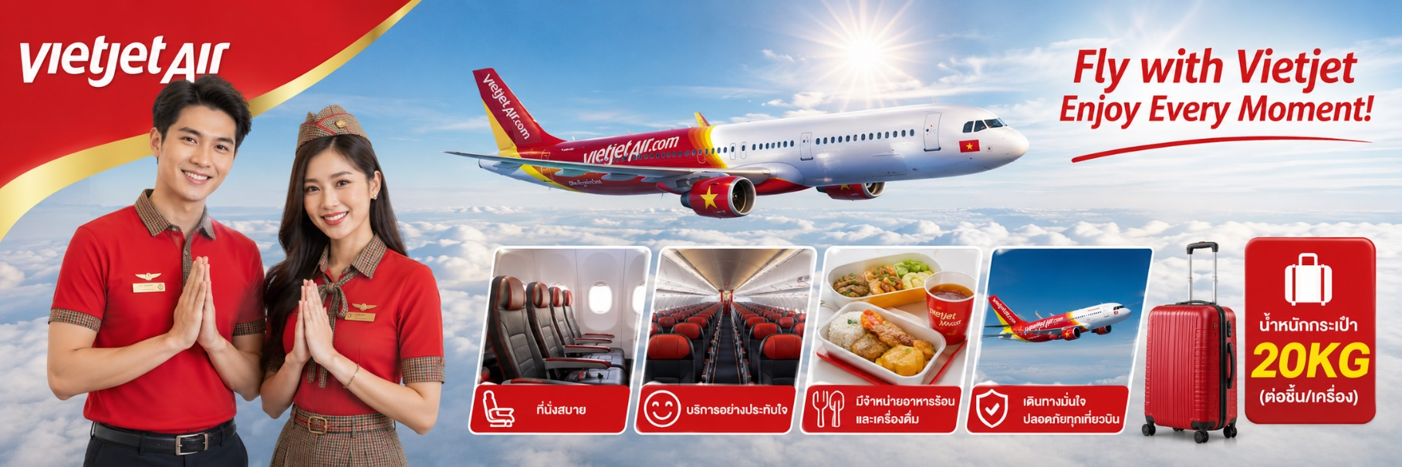
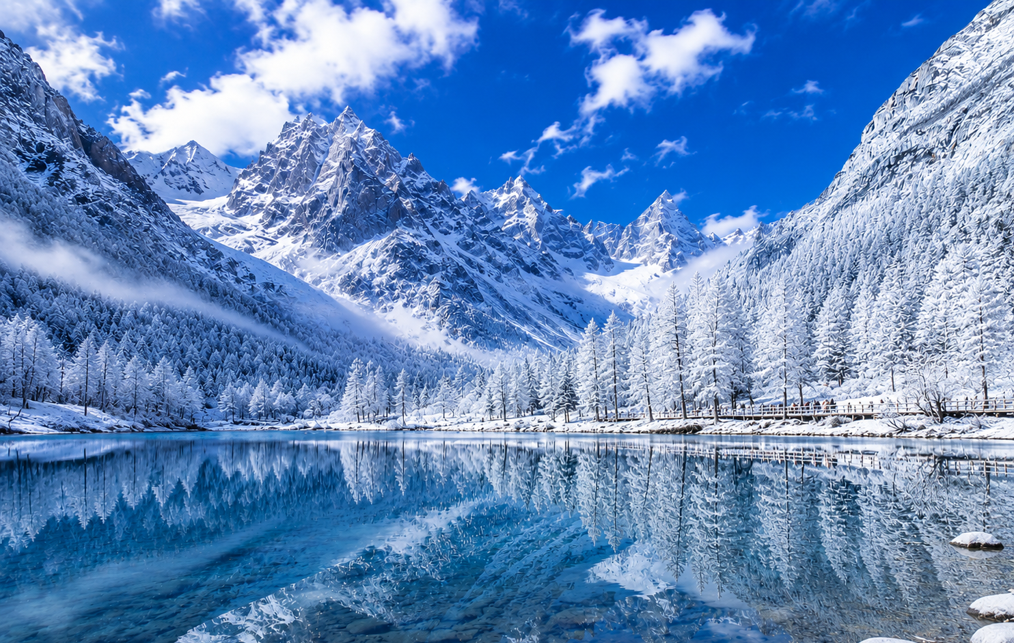
Day2 อุทยานปี้เผิงโกว – ทะเลสาบราชามังกร – น้ำตกไป่หลง – ทะเลสาบปันหยาง
– เมืองตูเจียงเอี้ยน – เมืองโบราณก้วนเซี่ยน – กำแพงราชวงศ์หมิง – สะพานหนานเฉียว
– BLUE TEARS

เช้า บริการอาหาร ณ ห้องอาหารของโรงแรม
หลังจากนั้นนำท่านเดินทางสัมผัสสวรรค์แห่งธรรมชาติที่ อุทยานปี้เผิงโกว ค้นพบมนต์เสน่ห์ของอุทยานปี้เผิงโกว สถานที่ที่ธรรมชาติรังสรรค์ความงดงามไว้อย่างน่าทึ่งเพลิดเพลินกับภูเขาหิมะตระการตา ทะเลสาบสีมรกตใสราวกระจก และป่าสีสันสดใสที่เปลี่ยนไปตามฤดูกาล โดยเฉพาะในฤดูใบไม้ร่วงที่ปกคลุมด้วยสีทองแดงและเหลืองระยิบระยับ (รวมรถอุทยานแล้ว)
เที่ยง บริการอาหาร ณ ภัตตาคาร
นำท่านชม ทะเลสาบราชามังกร หรือ หลงหวังไห่ เป็นหนึ่งในไฮไลต์สำคัญของอุทยานปี้เผิงโกวทะเลสาบแห่งนี้มีน้ำใสสะอาดราวกระจก สะท้อนภาพภูเขาหิมะและป่าไม้โดยรอบอย่างงดงาม อีกไฮไลท์คือ น้ำตกไป่หลง เป็นอีกหนึ่งสถานที่สำคัญภายในอุทยานปี้เผิงโกว น้ำตกนี้มีความสูงและสวยงาม โดยกระแสน้ำจะไหลลงมาจากหน้าผาเหมือนม่านน้ำสีขาว เปรียบเสมือน "มังกรขาว" ที่กำลังพุ่งลงมาจากสวรรค์น้ำตกไป่หลงถือเป็นจุดถ่ายภาพยอดนิยม เพราะล้อมรอบไปด้วยธรรมชาติอันเขียวชอุ่มและบรรยากาศสดชื่น นอกจากนี้ เสียงน้ำตกที่ดังกังวานช่วยสร้างความผ่อนคลาย
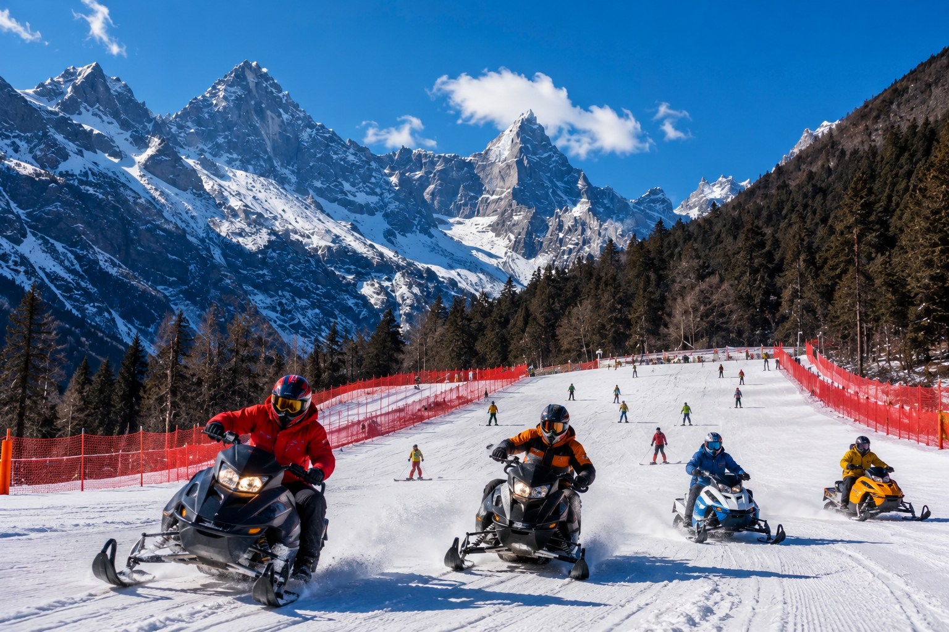

นอกจากนี้ยังมี ทะเลสาบปันหยาง ซึ่งเป็นอีกหนึ่งจุดเด่นที่ดึงดูดนักท่องเที่ยวเช่นกันถือเป็นจุดที่เหมาะสำหรับการเดินเล่นพักผ่อนและดื่มด่ำกับธรรมชาติอันเงียบสงบ หมายเหตุ: จุดท่องเที่ยวภายในอุทยานอาจมีการเปลี่ยนแปลงตามความเหมาะสม ทั้งนี้ ปริมาณหิมะ การเปิดให้บริการลานสกี และกิจกรรมต่าง ๆ ขึ้นอยู่กับสภาพอากาศและประกาศของอุทยาน โดยไม่รวมค่าเช่าอุปกรณ์สกีและค่าใช้จ่ายสำหรับกิจกรรมอื่นภายในลานสกี สโนว์โมบิลประมาณ 150 หยวน/ท่าน/15 นาที และค่าเช่าชุดสกีประมาณ 50–100 หยวน/ชุด ทั้งนี้ ราคาและระยะเวลาการให้บริการอาจเปลี่ยนแปลงตามประกาศของอุทยานโปรดตรวจสอบ ณ จุดให้บริการ
นำท่านเดินทางสู่ เมืองตูเจียงเอี้ยน เมืองประวัติศาสตร์สำคัญของมณฑลเสฉวน มีชื่อเสียงจากระบบชลประทานซึ่งมีอายุกว่าสองพันปี เมืองแห่งนี้รายล้อมด้วยธรรมชาติและยังคงรักษาบรรยากาศแบบจีนดั้งเดิมเอาไว้ได้อย่างน่าสนใจ
นำท่านเดินทางสู่ เมืองโบราณก้วนเซี่ยน ย่านเมืองเก่าใจกลางเมืองตูเจียงเอี้ยน เต็มไปด้วยอาคารสถาปัตยกรรมจีนโบราณเช่น กำแพงราชวงศ์หมิง ยังมีถนนสายเล็ก ร้านอาหาร และร้านค้าพื้นเมือง เหมาะสำหรับเดินเล่น ถ่ายภาพ และสัมผัสวิถีชีวิตท้องถิ่นท่ามกลางบรรยากาศย้อนยุค

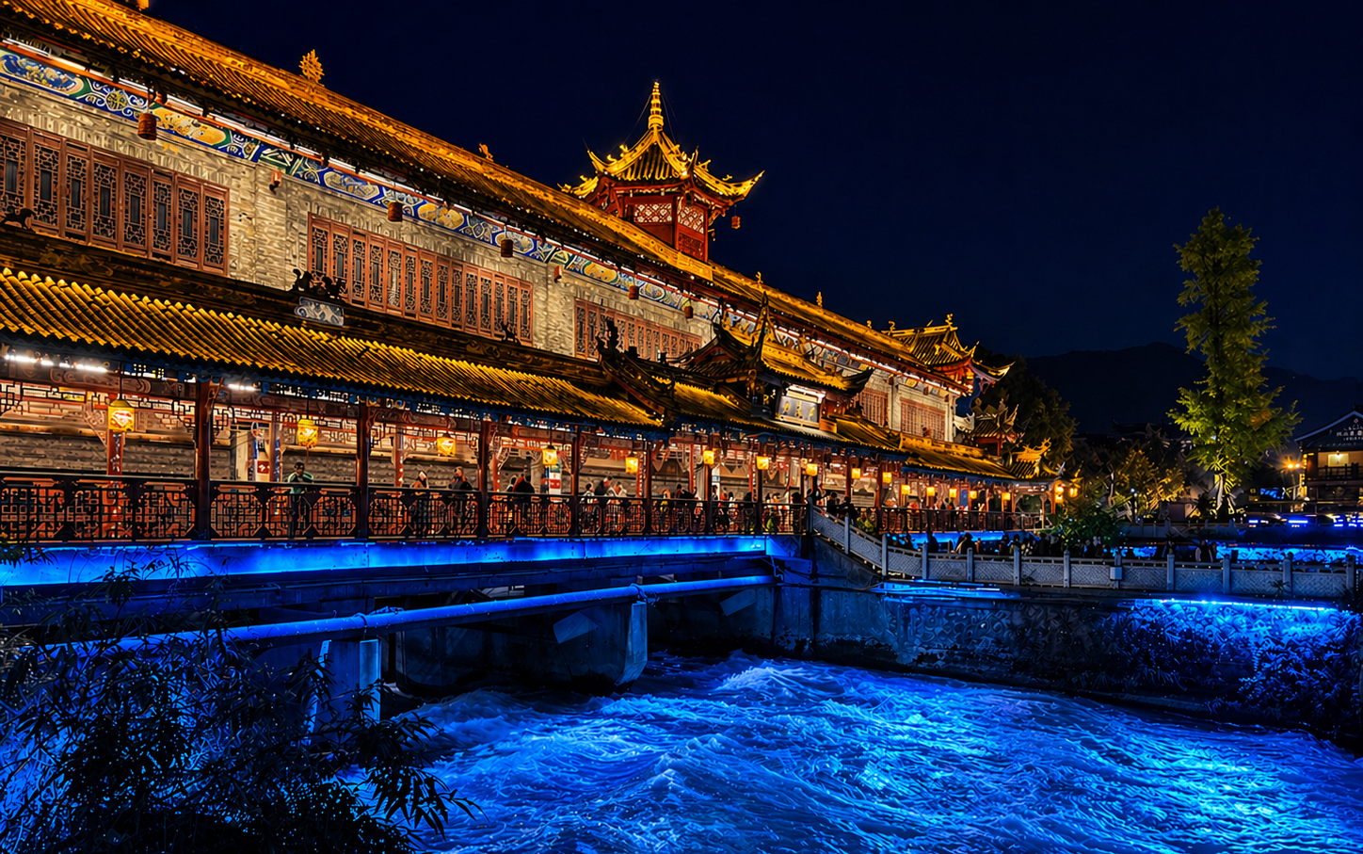

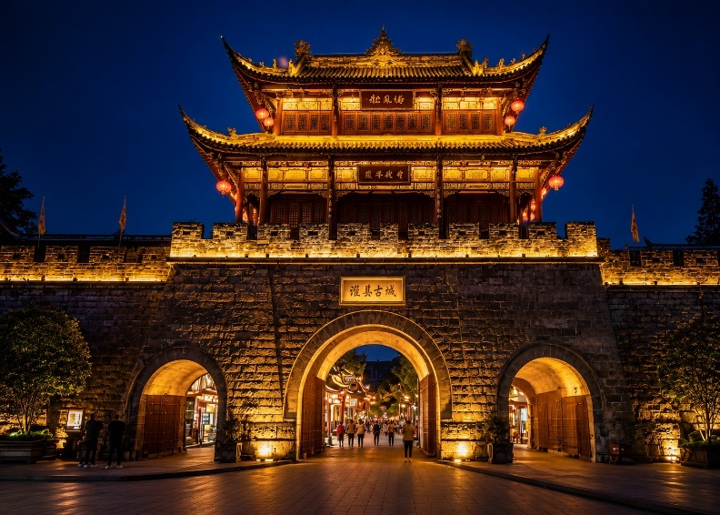
นำท่านเดินทางสู่ สะพานหนานเฉียว สะพานโบราณริมแม่น้ำหมินเจียง หนึ่งในจุดชมวิวยามค่ำคืนที่มีชื่อเสียงของตูเจียงเอี้ยน เมื่อแสงไฟจากสะพานสะท้อนกับสายน้ำจะเกิดเป็นประกายสีฟ้าสวยงาม จนได้รับการขนานนามว่า BLUE TEARS แห่งตูเจียงเอี้ยน
ค่ำ อิสระอาหารค่ำเพื่อความสะดวกในการท่องเที่ยว
ที่พัก LAVANDE HOTEL ระดับมาตรฐานท้องถิ่น 4 ดาว หรือเทียบเท่า

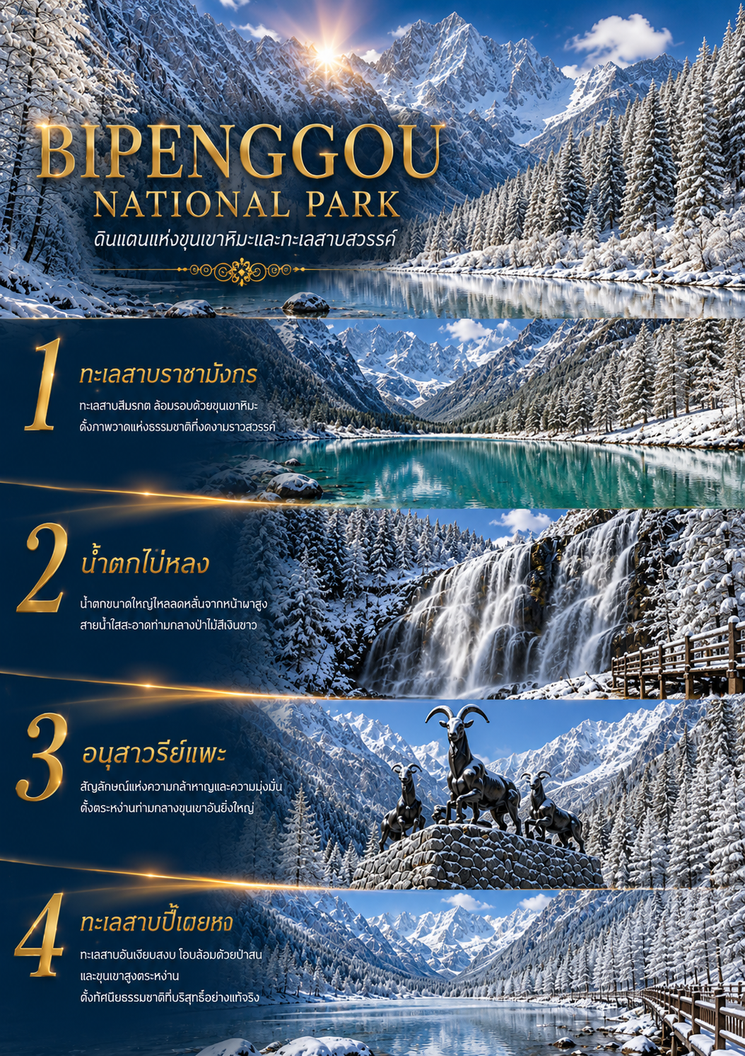
ป

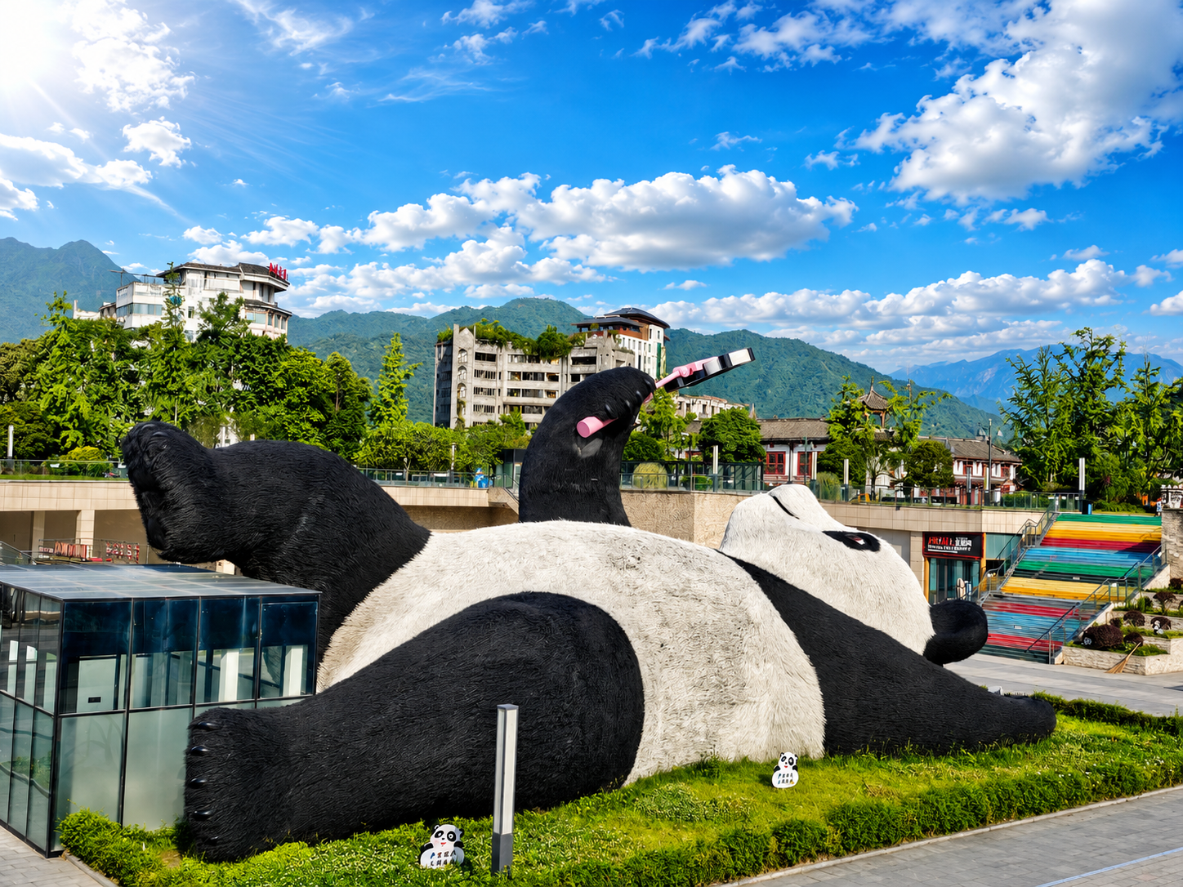
Day3 จัตุรัสหย่างเทียนวู – รูปปั้นแพนด้าเซลฟี่ – ห้องสมุดจงซูเก๋อ – เมืองโบราณหลั่วไต้
– ร้านผ้าไหมจีน – CHENGDU SKP – น้ำพุไม้ไผ่ TOWER OF LIFE

เช้า บริการอาหาร ณ ห้องอาหารของโรงแรม
นำท่านเดินทางสู่ จัตุรัสหย่างเทียนวู จัตุรัสกลางเมืองตูเจียงเอี้ยนที่ได้รับความนิยมจากนักท่องเที่ยว บริเวณโดยรอบมีพื้นที่พักผ่อนและมุมถ่ายภาพมากมาย ถือเป็นอีกหนึ่งจุดเช็กอินสำคัญของเมือง
นำท่านเดินทางสู่ รูปปั้นแพนด้าเซลฟี่ ชมประติมากรรมหมีแพนด้าขนาดใหญ่ในท่านอนหงายถือโทรศัพท์มือถือ ผลงานศิลปะร่วมสมัยที่สะท้อนภาพลักษณ์อันน่ารักของเมืองตูเจียงเอี้ยน และกลายเป็นแลนด์มาร์กยอดนิยมสำหรับถ่ายภาพที่ระลึก
นำท่านเดินทางสู่ ห้องสมุดจงซูเก๋อ ห้องสมุดสุดอลังการที่โดดเด่นด้วยการออกแบบภายในอันล้ำสมัย ใช้กระจกเงา เส้นโค้ง และชั้นหนังสือสูงจรดเพดาน สร้างบรรยากาศเสมือนโลกแห่งจินตนาการ และเป็นหนึ่งในสถานที่ถ่ายภาพยอดนิยมของตูเจียงเอี้ยน
เที่ยง บริการอาหาร ณ ภัตตาคาร

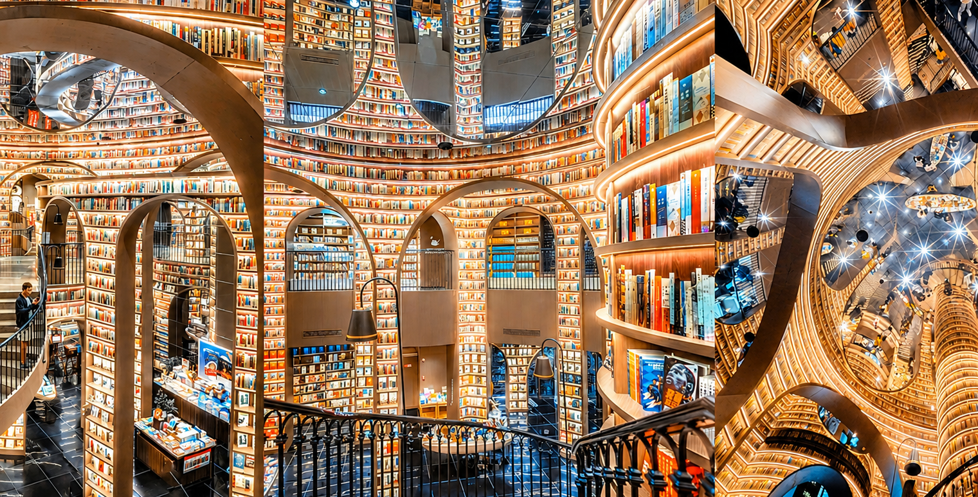

นำท่านเดินทางสู่ เมืองโบราณหลั่วไต้ เมืองโบราณชื่อดังใกล้เมืองเฉิงตู ซึ่งเป็นชุมชนของชาวจีนแคะที่มีประวัติศาสตร์ยาวนาน ภายในเมืองมีถนนหิน อาคารโบราณ ศาลเจ้า ร้านอาหาร และสินค้าพื้นเมือง ให้ท่านได้เดินเที่ยวชมและสัมผัสวัฒนธรรมท้องถิ่นอย่างใกล้ชิด นำท่านชม ร้านผ้าไหมจีน เลือกชมสินค้าจากผ้าไหม อาทิ ผ้าพันคอ ชุดเครื่องนอน และของฝากตามอัธยาศัย
นำท่านเดินาทงสู่ CHENGDU SKP ศูนย์การค้าและแลนด์มาร์กสมัยใหม่ของเมืองเฉิงตู โดดเด่นด้วยสถาปัตยกรรมร่วมสมัย พื้นที่จัดแสดงศิลปะ และโซนช้อปปิ้งระดับนานาชาติ โดยเฉพาะบริเวณสวนและเสาน้ำขนาดใหญ่ซึ่งเป็นมุมถ่ายภาพยอดนิยม
นำท่านชม น้ำพุไม้ไผ่ TOWER OF LIFE แลนด์มาร์กโดดเด่นออกแบบเป็นเสาน้ำทรงคล้ายลำไผ่จำนวน 6 ต้น สูง 26–39 เมตร สายน้ำไหลจากด้านบนลงสู่ด้านล่าง พร้อมแสงไฟเปลี่ยนสีสวยงาม โดยเฉพาะช่วงค่ำ
ค่ำ อิสระอาหารค่ำเพื่อความสะดวกในการท่องเที่ยว
ที่พัก HOLIDAY INN EXPRESS HOTEL ระดับมาตรฐานท้องถิ่น 4 ดาว หรือเทียบเท่า

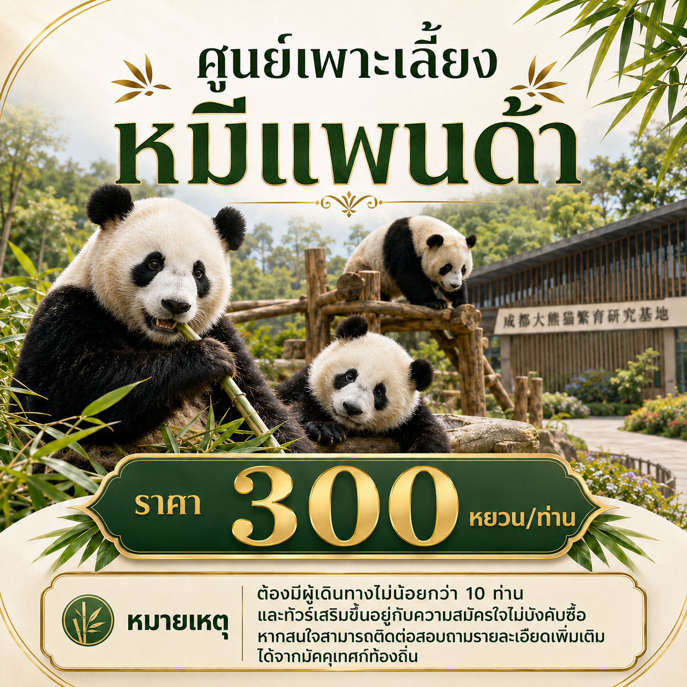

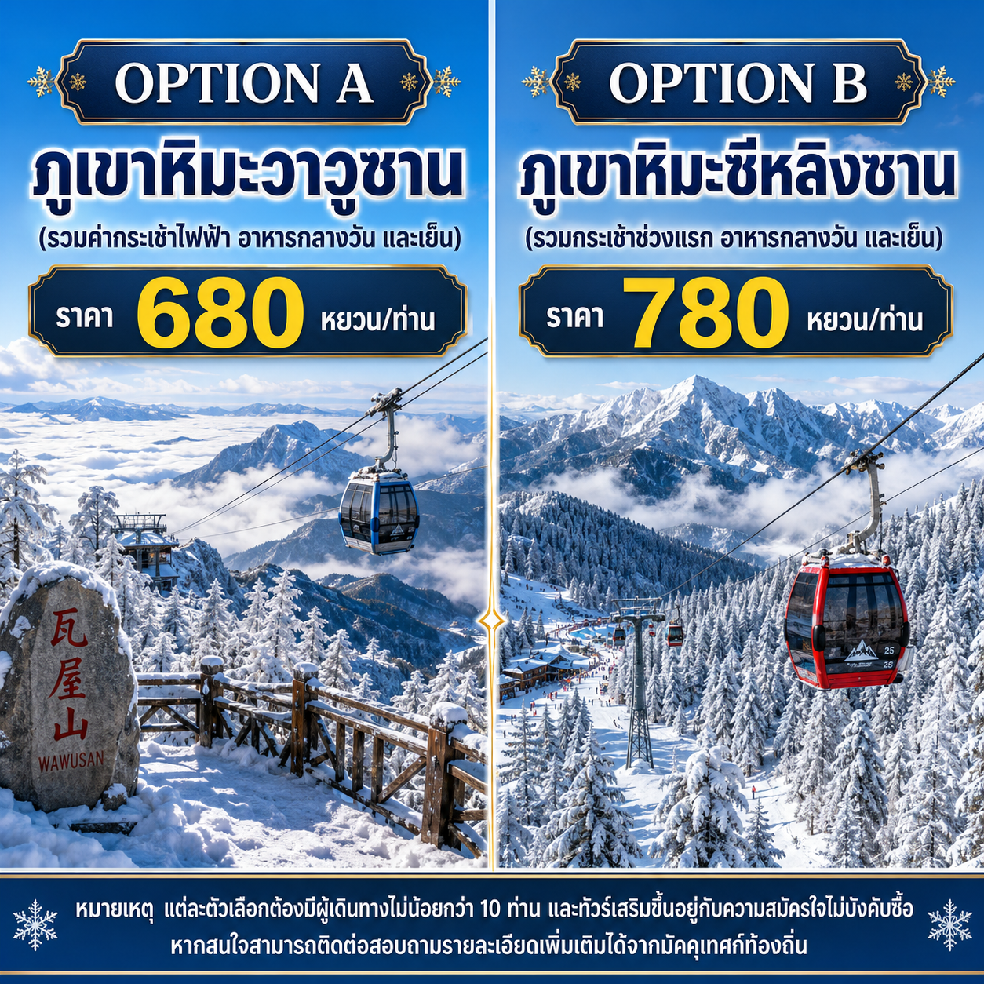
Day4 ฟรีเดย์อิสระท่องเที่ยว หรือ เลือกซื้อทัวร์เสริม

เช้า บริการอาหาร ณ ห้องอาหารของโรงแรม
อิสระอาหารกลางวัน และเย็นเพื่อความสะดวกในการท่องเที่ยว
ที่พัก HOLIDAY INN EXPRESS HOTEL ระดับมาตรฐานท้องถิ่น 4 ดาว หรือเทียบเท่า
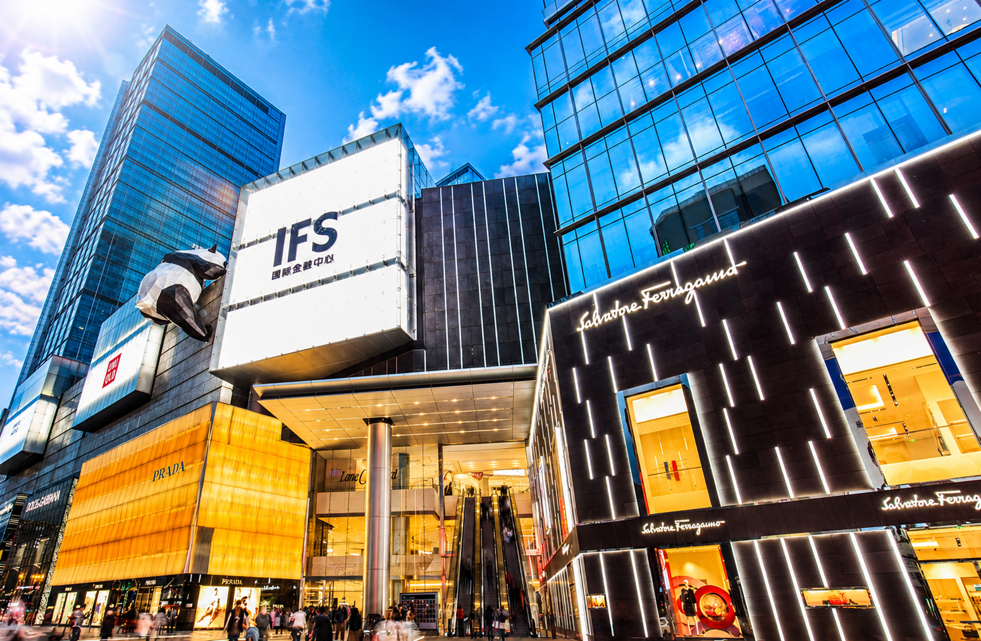
Day5 ร้านยางพาราจีน – ห้าง IFS – แพนด้าปีนตึก – ถนนคนเดินไท่กู่หลี่ – MINISO LAND
– สนามบินเฉิงตูเทียนฟู่ – สนามบินสุวรรณภูมิ

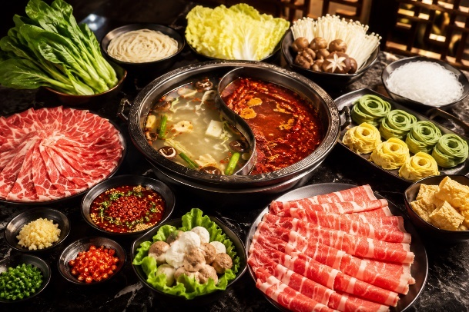
เช้า บริการอาหาร ณ ห้องอาหารของโรงแรม
นำท่านชม ร้านยางพาราจีน ผลิตภัณฑ์ยางพารา เรียนรู้คุณสมบัติและกระบวนการผลิตสินค้าจากยางธรรมชาติ พร้อมเลือกชมผลิตภัณฑ์เพื่อสุขภาพและของใช้ต่าง ๆ อาทิ หมอน ที่นอน และอุปกรณ์รองรับสรีระตามอัธยาศัย
เที่ยง บริการอาหาร ณ ภัตตาคาร พิเศษ ... เมนูสุกี้หม่าล่า
นำท่านเดินทางสู่ ห้าง IFS ศูนย์การค้าระดับไฮเอนด์สุดทันสมัย แลนด์มาร์กสำคัญของเมืองเฉิงตูที่รวบรวมแบรนด์ชั้นนำระดับโลกไว้มากมาย ภายในห้างโดดเด่นด้วยดีไซน์โมเดิร์น เหมาะสำหรับช้อปปิ้ง ถ่ายรูป และพักผ่อนในบรรยากาศหรูหราทันสมัย
นำท่านชมแลนด์มาร์ก แพนด้าปีนตึก จุดเช็กอินชื่อดังของเมืองเฉิงตู ที่มีแพนด้ายักษ์กำลังปีนอยู่บนตัวอาคารอย่างโดดเด่น ซึ่งถือเป็นสัญลักษณ์ยอดนิยมที่นักท่องเที่ยวต่างมาถ่ายภาพเก็บความประทับใจ และเป็นอีกหนึ่งมุมถ่ายรูปห้ามพลาดของเมืองนี้

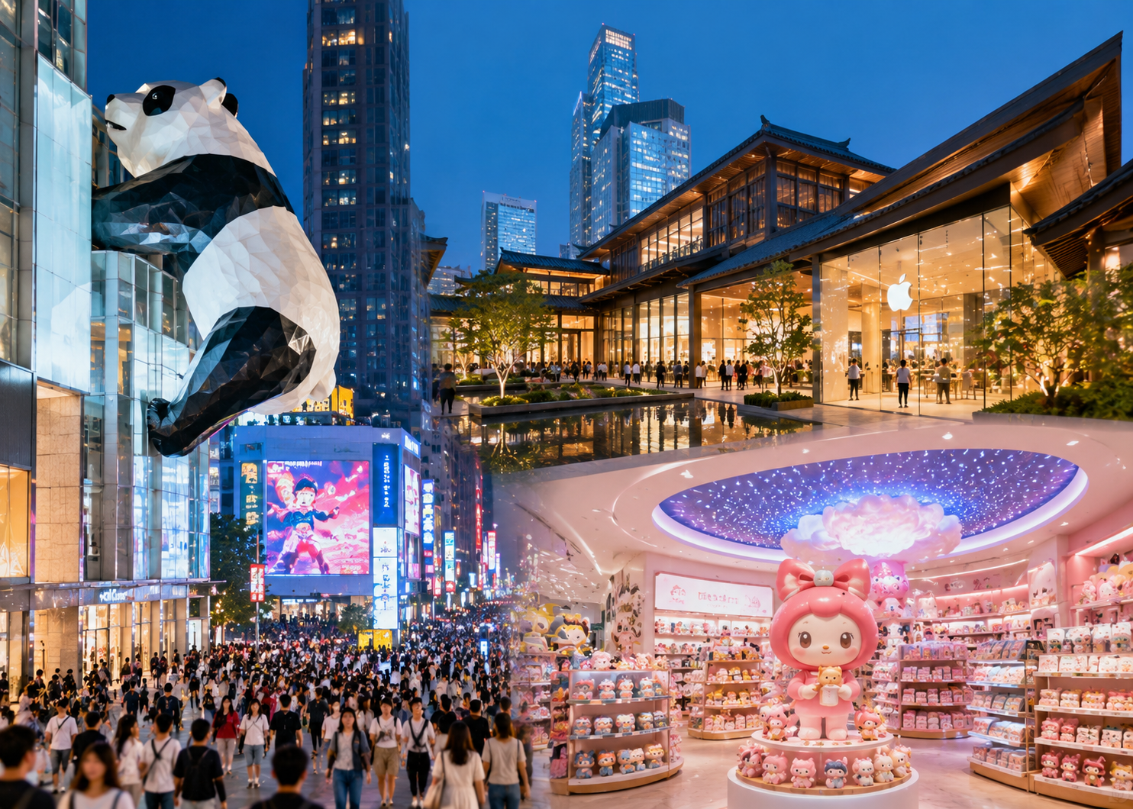

นำท่านเดินทางสู่ ถนนคนเดินไท่กู่หลี่ ย่านช้อปปิ้งสุดฮิตที่ผสมผสานสถาปัตยกรรมจีนแบบดั้งเดิมเข้ากับความโมเดิร์นได้อย่างลงตัว
เต็มไปด้วยร้านค้าแบรนด์ดัง คาเฟ่สุดชิค และมุมถ่ายรูปสวยงาม เหมาะสำหรับเดินเล่น พักผ่อนในบรรยากาศสุดทันสมัย
ร้านที่เป็นกระแสอย่างมาก ณ ตอนนี้คือ MINISO LAND สวรรค์ของสายช้อปและสายคอลเลกชัน ภายในตกแต่งอลังการกว่าร้าน MINISO ทั่วไป มีสินค้าลิขสิทธิ์จำนวนมาก เช่น Disney, Sanrio, We Bare Bears, Harry Potter และสินค้าเอ็กซ์คลูซีฟเฉพาะสาขาใหญ่ เหมาะมากสำหรับซื้อของฝากกลับไทย
ค่ำ อิสระอาหารค่ำเพื่อความสะดวกในการท่องเที่ยว
ได้เวลาอันสมควรนำท่านเดินทางสู่ สนามบินเฉิงตูเทียนฟู่ เพื่อเดินทางกลับประเทศไทย
23.00 นำท่านเดินทางสู่ สนามบินสุวรรณภูมิ ประเทศไทย เที่ยวบินที่ VZ3681
01.15 เดินทางถึง สนามบินสุวรรณภูมิ ประเทศไทย โดยสวัสดิภาพ ... พร้อมความประทับใจ







